федеральное государственное бюджетное образовательное учреждение
высшего образования
«Пермский государственный гуманитарно-педагогический университет»
Отдел дополнительного профессионального образования

Пермский государственный гуманитарно-педагогический университет по заказу Министерства образования и науки Пермского края приглашает пройти обучение на курсах повышения квалификации по дополнительным профессиональным программам:
- «Дифференцированное обучение как средство повышения мотивации учащихся к изучению иностранного языка и повышения качества иноязычного образования»
Содержание программы: основные направления развития иноязычного образования в России. Личностно-ориентированное образование. Дифференцированный подход в образовательном процессе. Виды дифференциации. Организация дифференцированного обучения на уроке иностранного языка на основе формирования осознанности. Задания на реализацию различных видов дифференциации. Теория множественности интеллекта. Виды интеллекта и приемы их развития. Дифференциация обучения иностранному языку на основе развития видов интеллекта. Возможности организации дифференцированного обучения через разнообразные задания на станциях. Дифференцированный выбор презентации конечного продукта: творческие работы, коллажи, презентации различного типа с использованием компьютерной техники. Планирование урока на основе таксономии Блума и учета дифференцированного подхода. ИКТ-ресурсы как средства моделирования учебной среды для дифференцированного обучения иностранному языку.
Категория слушателей: учителя английского языка, учителя немецкого языка
Объем часов: 108
Форма обучения: очно-заочная с применением дистанционных образовательных технологий
№ гр. | Сроки проведения |  |  | Место проведения | Количество групп/ слушателей
 | Первая очная сессия | Дистанционная сессия | Вторая очная сессия
1 | 01 апреля 2019 года - 06 апреля 2019 года | 07 апреля 2019 года - 21 апреля 2019 года | 22 апреля 2019 года - 24 апреля 2019 года | г. Пермь,  ул. 25 Октября,37* | 1/25
2 | 23 сентября 2019 года - 28 сентября 2019 года | 29 сентября 2019 года - 22 октября 2019 года | 23 октября 2019 года - 25 октября 2019 года | г. Пермь,  ул. 25 Октября,37* | 1/25
3 | 09 сентября 2019 года - 14 сентября 2019 года | 15 сентября 2019 года - 29 сентября 2019 года | 30 сентября 2019 года - 02 октября 2019 года | г. Чернушка* | 1/25
* Точная информация по месту проведения поступит на адрес электронной почты, который Вы указали при регистрации.

- «Кейс-технология как средство развития предметных и метапредметных умений»
Содержание программы: концептуальные основы ФГОС. Предметные и метапредметные умения в процессе обучения иностранному языку. Инструменты и практики достижения предметных и метапредметных результатов обучения. Кейс-технология как один из инновационных методов создания иноязычной образовательной среды (классификация, виды, источники, учебно-дидактические материалы, ИКТ-инструменты для создания Кейсов). Структура Кейса и принципы его построения. Развитие умений работы с различными информационными источниками как необходимое условие работы с Кейсом.Этапы работы с Кейсом, роль индивидуальной и групповой работы. Особенности формы Workshop, ожидаемые результаты, формы презентации.
Категория слушателей: учителя английского языка, учителя немецкого языка
Объем часов: 40
Форма обучения: очная
№ гр. | Сроки проведения |  |  | Место проведения | Количество групп/ слушателей
 | Первая очная сессия | Дистанционная сессия | Вторая очная сессия
1 | 07 октября 2019 года - 11 октября 2019 года | нет | нет | г. Пермь,  ул. 25 Октября,37* | 1/25
* Точная информация по месту проведения поступит на адрес электронной почты, который Вы указали при регистрации.

- «Проектные задачи как средство развития предметных и метапредметных умений учащихся начальной школы»
Содержание программы: развитие умений сотрудничества как одного из составляющих метапредметных умений. Принципы и актуальные приемы сотрудничества по сингапурской методики. Формирование учебной деятельности и осознанности при овладении иностранным языком. Принципы формирования осознанности. Саморегуляция и стрессоустойчивость учителей и обучающихся. Проектная задача в начальной школе. Возможности использования проектных задач в обучении иностранным языкам при организации урочной и внеурочной деятельности: проигрывание проектных задач. Инструменты Веб 2.0 для создания заданий: кластеры и ментальные карты (bubbl.us, popplet.com), интерактивные задания (Quizzlet.com, learningapss.org), мобильные приложения (QR-коды), интерактивные плакаты, сервисы для созданий брошюр и презентаций. Приемы оценивания в ходе решения проектной задачи и после ее выполнения. Создание проектной задачи в творческой группе её представление и проигрывание, обсуждение полученных результатов.
Категория слушателей: учителя английского языка, учителя немецкого языка
Объем часов: 40
Форма обучения: очная
№ гр. | Сроки проведения |  |  | Место проведения | Количество групп/ слушателей
 | Первая очная сессия | Дистанционная сессия | Вторая очная сессия
1 | 16 сентября 2019 года - 20 сентября 2019 года | нет | нет | г. Пермь,  ул. 25 Октября,37* | 1/25
* Точная информация по месту проведения поступит на адрес электронной почты, который Вы указали при регистрации.

- «Формирующее оценивание в процессе обучения иностранному языку»
Содержание программы: система оценивания и цели современного образования. Организация формирующего оценивания на уроке иностранного языка на основе принципов осознанного обучения. Принципы формирования осознанности. Условия для развития познавательных, эмоциональных и волевых психических процессов Саморегуляция и стрессоустойчивость учителей и обучающихся. Роль формирующей оценки в успешности учебной деятельности. Способы развития мотивации. Алгоритм деятельности и ресурсы. Таксономия образовательных целей Б. Блума. Оценивание в учебном проекте (приемы оценивания в ходе проекта и после его завершения). Критерии и инструменты оценки работы в группе. Чтение как предмет оценивания. Критериальная модель оценивания заданий по работе с текстом. Лист обратной связи как инструмент формирующего оценивания (рубрикаторы, критериальные таблицы, вопросы, направляющие обучение). Портфолио как форма оценивания достижений учащихся, основанная на самооценке. Критерии оценивания портфолио. Основные Веб-инструменты для разработки шаблонов формирующего оценивания. Инструменты инфографики. Сервисы для визуализации. Безопасность при работе в Интернете. Практико- исследовательский проект: особенности сбора, оформления материала и представления проекта.
Категория слушателей: учителя английского языка, учителя немецкого языка
Объем часов: 108
Форма обучения: очно-заочная с применением дистанционных образовательных технологий
№ гр. | Сроки проведения |  |  | Место проведения | Количество групп/ слушателей
 | Первая очная сессия | Дистанционная сессия | Вторая очная сессия
1 | 21 октября 2019 года - 26 октября 2019 года | 27 октября 2019 года - 10 ноября 2019 года | 11 ноября 2019 года - 13 ноября 2019 года | г. Пермь,  ул. 25 Октября,37* | 1/25
* Точная информация по месту проведения поступит на адрес электронной почты, который Вы указали при регистрации.

- «CLIL как средство развития предметных и иноязычных умений учащихся основной школы»
Содержание программы: Модель ситуации использования иностранного языка в качестве инструмента решения профессиональной задачи. Метод «языкового погружения». Контекстное обучение. Принципы и базовые элементы CLIL. Типы обучения в соответствии с подходом CLIL. Требования к языку на уроке CLIL. Использование языковой поддержки (скэффолдинг) учащихся на уроке CLIL. Использование учебных стратегий и учебных стилей на уроке CLIL. Дизайн и адаптация учебных материалов. Типология заданий. Планирование урока с использованием метапредметных связей. Учет особенностей детей с ОВЗ при организации занятий по технологии CLIL. Разработка фрагмента урока (аудио- и видеоподкасты. Флеш-анимации. Веб-квесты. Дискуссионный клуб. Тематические и проектные «языковые погружения»). Способы и типы оценивания учащихся.Формирующее оценивание.
Категория слушателей: учителя английского языка, учителя немецкого языка
Объем часов: 108
Форма обучения: очно-заочная с применением дистанционных образовательных технологий
№ гр. | Сроки проведения |  |  | Место проведения | Количество групп/ слушателей
 | Первая очная сессия | Дистанционная сессия | Вторая очная сессия
1 | 14 октября 2019 года - 19 октября 2019 года | 20 октября 2019 года - 27 октября 2019 года | 28 октября 2019 года - 30 октября 2019 года | г. Пермь,  ул. 25 Октября,37* | 1/25
* Точная информация по месту проведения поступит на адрес электронной почты, который Вы указали при регистрации.

Стоимость обучения: бесплатно (по заказу Министерства образования и науки Пермского края)
Условия обучения:
- заявки на участие принимаются на сайте www.edubank.perm.ru до полного комплектования группы (приложение № 1 «Инструкция»),
- к обучению на курсах повышения квалификации допускаются специалисты, имеющие среднее или высшее профессиональное образование,
- все командировочные расходы, питание и проживание слушателей осуществляются за счет направляющей стороны,
- по итогам обучения и прохождения итоговой аттестации выдается удостоверение о повышении квалификации (лицензия Серия 90Л01 № 0000546),
- слушатели, прибывшие на курсы повышения квалификации, должны иметь при себе: копию диплома о высшем или среднем профессиональном образовании, копию документа, подтверждающего изменение фамилии (если менялась).

! При успешной регистрации на курс, за неделю до начала обучения, на Вашу электронную почту поступит уведомление от нашего специалиста по точному месту проведения и зачислению Вас в группу слушателей.

Вопросы по телефону: 8(342)212-68-52, 8(342)238-64-40, 89082433848
Шапранова Дарья Сергеевна, специалист отдела дополнительного профессионального образования ПГГПУ

Приложение № 1
к информационному письму

Инструкция по прохождению регистрации на курсы повышения квалификации в системе
«Единый банк образовательных программ»

- Введите адрес http://edubank.perm.ru (рис.1).
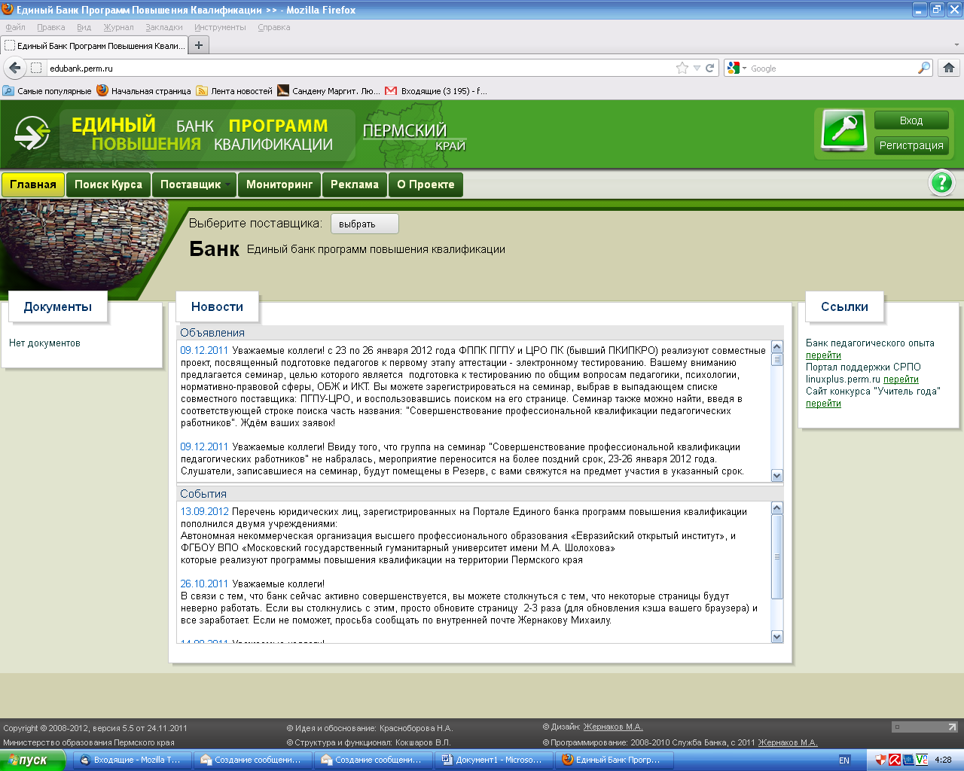
Рисунок 1

- Кликните мышкой по кнопке «Поиск курса» (рис.2).
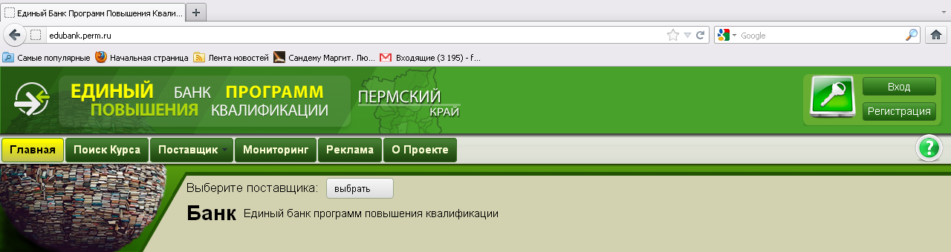
Рисунок 2

- Кликните мышкой по кнопке «Все поставщики» и выберите «Пермский государственный гуманитарно-педагогический университет (ПГГПУ)» (рис.3).
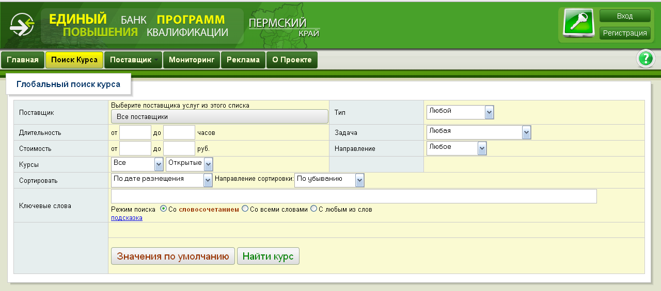
Рисунок 3
- Кликните мышкой по кнопке «Все подразделения» и выберите «ФППК» (рис.4).
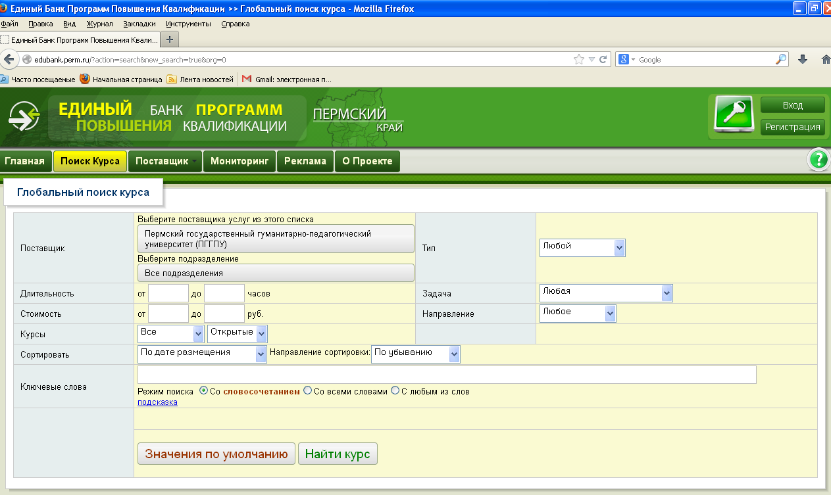
Рисунок 4

- Заполните все поля согласно рис. и кликните мышкой по кнопке «Найти курс» (рис.5).
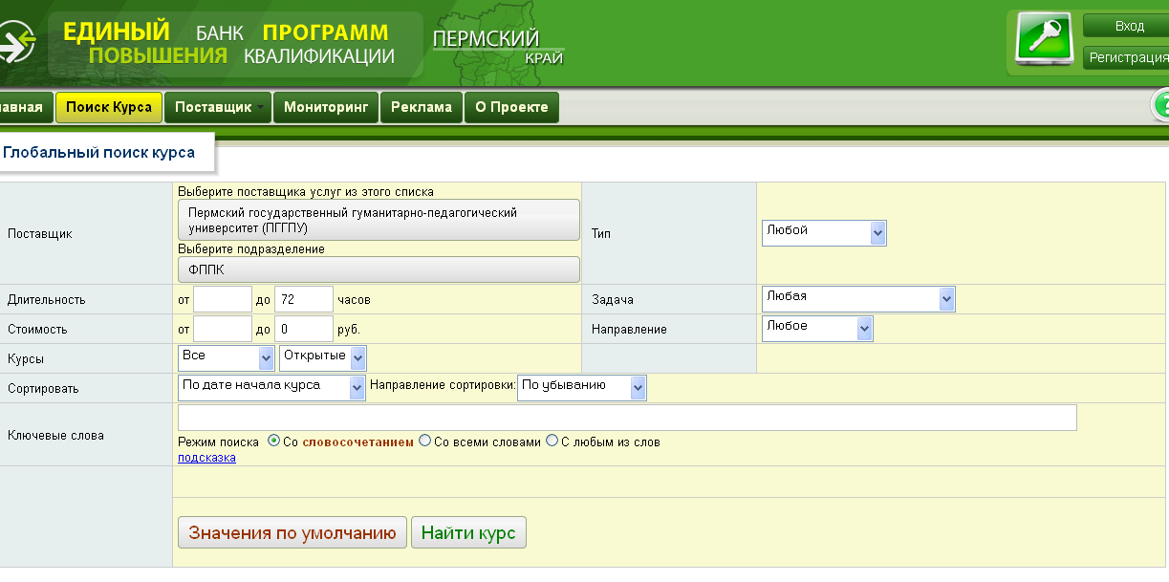
Рисунок 5

- Найдите курс, который Вас интересует. Обратите внимание, при выборе курса на: НАЗВАНИЕ, СРОКИ проведения и МЕСТО проведения курсов повышения квалификации (рис.6).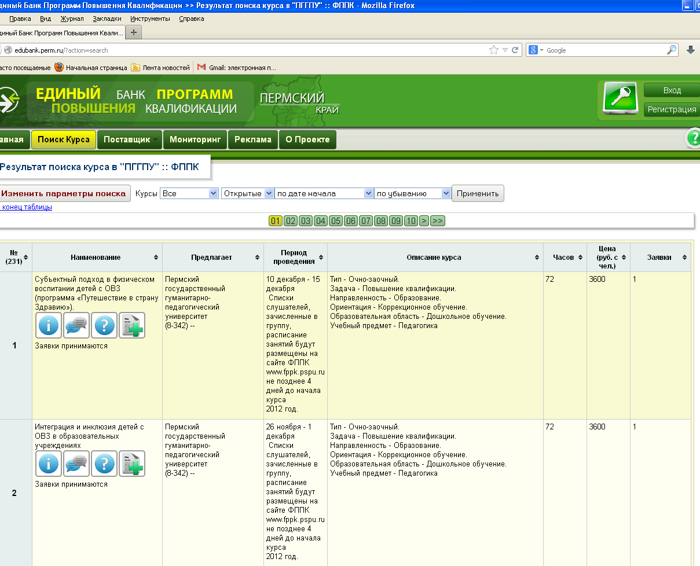
Рисунок 6

- Кликните мышкой по кнопке «Оформить заявку» (рис.7).
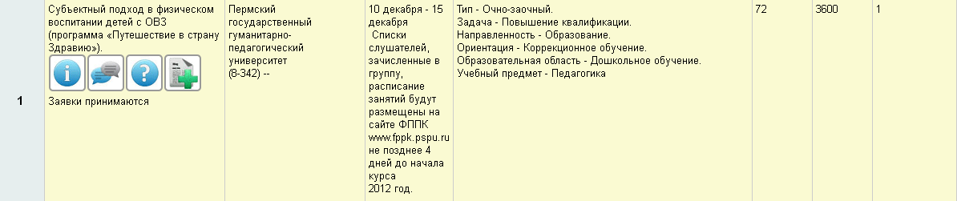

Рисунок 7

- Вы перешли на страницу согласно рис. 8.
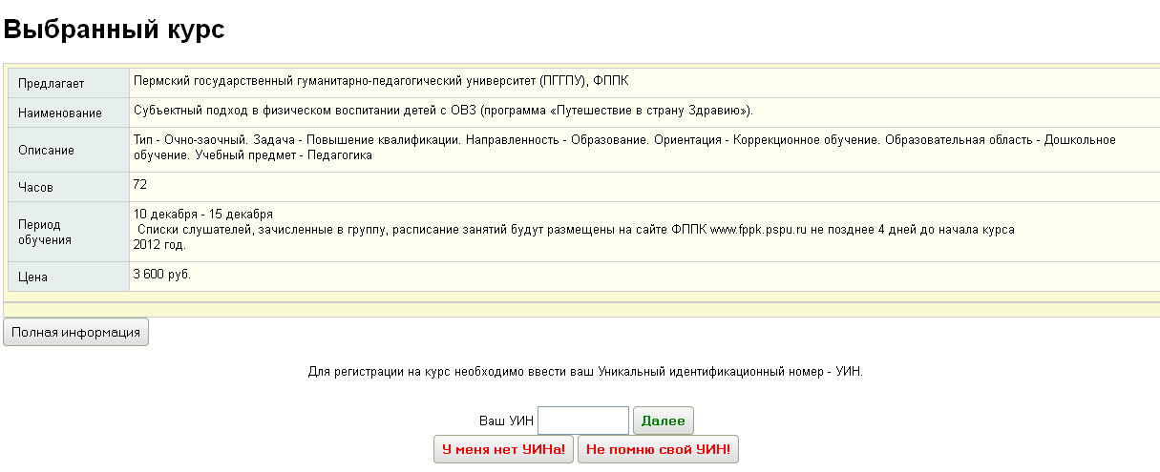
Рисунок 8

- Введите Ваш Уникальный идентификационный номер (УИН) или кликните по кнопке «У меня нет УИНа» (рис.9).
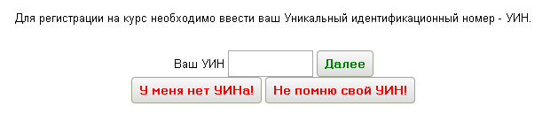
Рисунок 9
- Если у Вас нет УИНа:
Необходимо заполнить все поля и кликнуть по кнопке «Отправить заявку», запомнить и сохранить УИН для дальнейшей работы.

ВНИМАНИЕ: после отправления заявки необходимо отслеживать «Статус заявки»

- Контакты
По всем вопросам можно обращаться по телефону 8(342)212-68-52, 8342 2386449

